Динамический расчет одноосного гиростабилизатора на ЭВМ
Домашнее задание по курсу УТС

Часть 1
Анализ динамических характеристик

Цель работы
Раскрыть методику анализа систем автоматического регулирования частотным методом с помощью программной системы МВТУ3.0 на ЭВМ. Изложение методики осуществляется на примере одноосного гиростабилизатора ( ОГС ).
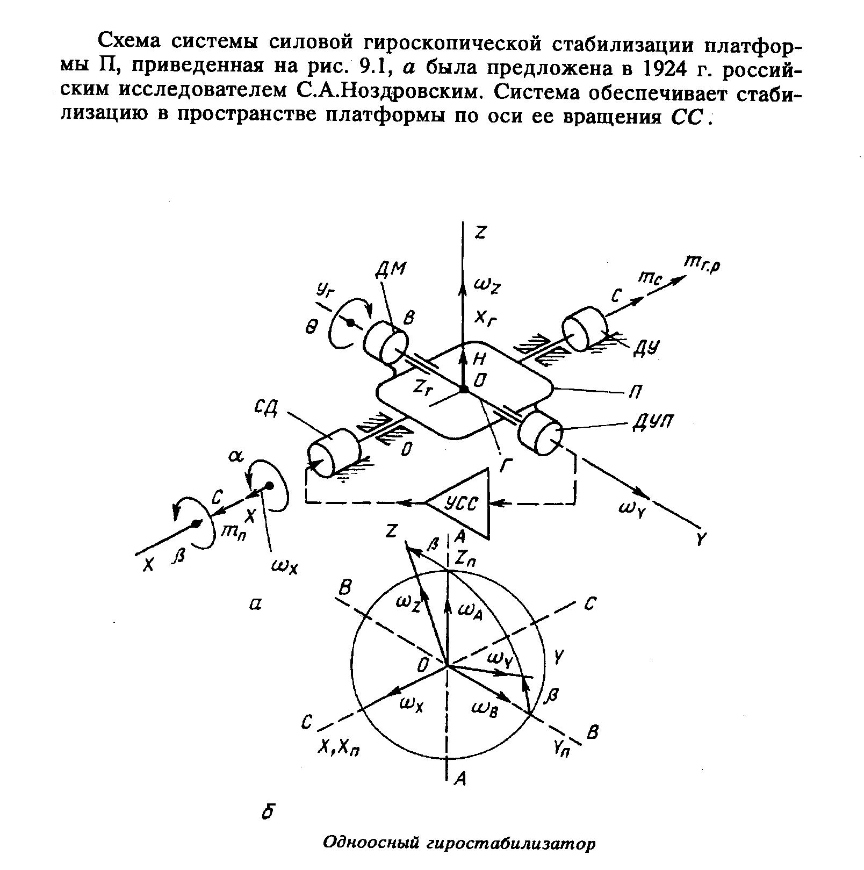

ЗАДАНИЕ
На основе методики, изложенной в лабораторных работах и в справочных материалах инструментальной среды МВТУ3.0 необходимо :
- получить уравнения ОГС;
- составить структурную схему модели ОГС в среде МВТУ;
- построить переходные процессы по каналу угла прецессии и частотные характеристики;
- выполнить анализ устойчивости в соответствии с методическими указаниями [1].

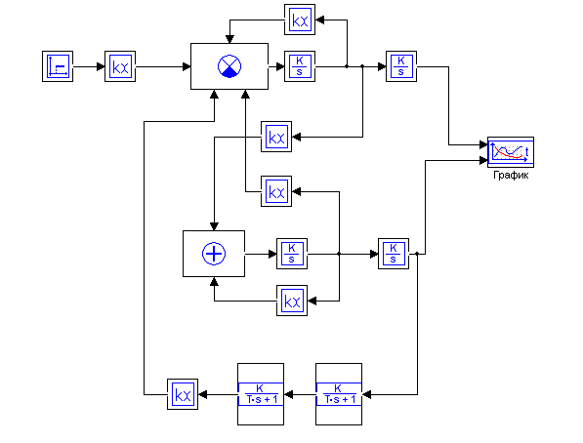
Например:

ПОРЯДОК ВЫПОЛНЕНИЯ РАБОТЫ
В Приложении 2 [1] имеются исходные данные для выполнения задания. Буквой i обозначен номер группы, а буквой j - номер студента в списке группы. Математическая модель должна соответствовать исходным данным.
ТРЕБОВАНИЯ К ОТЧЕТУ
Отчет должен содержать:
- схему ОГС;
- исходные данные;
- структурную схему модели, реализованной в пакете МВТУ;
- передаточную функцию по углу прецессии для разомкнутого контура и для замкнутого контура;
- переходные процессы и частотные характеристики;
- прямые показатели качества процесса регулирования, а также величины запасов устойчивости по амплитуде и фазе.

Л и т е р а т у р а
- Боровков А.Г., Деменков Н.П. Динамический расчет одноосного гиростабилизатора на ЭВМ. Методические указания на выпол-нение курсовой работы по курсу «Основы автоматики».- / Под ред. А.В. Яковлева.- М.: МГТУ, 1988 .- 36 с. (Б/ Б-831)
- Каргу Л.И. Измерительные устройства летательных аппаратов.- М.: Машиностроение, 1988.- С.156 – 163.

